Hallo guyss..

Pernahkah anda mengikuti kegiatan prakerin di sekolah?, Bagi teman-teman yang akan melaksanakaan ataupun yang belum mengetahui apa saja kegiatan prakerin yang dimaksud, saya akan memberikan sedikit informasi buat kalian yang masih penasaran, berikut beberapa informasi yang saya paparkan 🤗

Kegiatan prakerin merupakan satu pembeda antara sekolah menengah atas biasa dengan sekolah menengah kejuruan. Prakerin melatih para siswa untuk menerapkan ilmu yang telah diajarkan di sekolah sebelumnya, melatih kemandirian, mengenalkan para siswa kepada dunia usaha yang berperan ganda. Artinya belajar dan mendapat ilmu tidak harus di sekolah.

**Tujuan dari kegiatan Prakerin Siswa adalah:**

1. Menambah pengalaman dalam dunia kerja.

2. Mengembangkan kreativitas para siswa.

3. Membentuk mental para siswa untuk berwirausaha jika sudah lulus sekolah.

4. Melatih keterampilan yang dimiliki para siswa agar dapat bekerja dengan baik saat mulai         bekerja nanti.

5. Melatih para siswa untuk membuat laporan yang baik dan benar setelah melaksanakan             program prakerin.

**Tata Tertib selama bekerja di Laboratorium Komputer**

1. Mulai bekerja setiap pukul 08.00 sampai pukul 16.00.

2. Tidak boleh membawa makan/minum selama berada di ruang lab

3. Tidak boleh menggunakan handphone.

4. Tidak boleh bermain game selama waktu bekerja.

5. Tidak boleh keluar kantor tanpa seizin pembimbing.

6. Jika kebetulan meminjam alat yang ada di gudang harus dikembalikan lagi.

8. Tidak boleh menerima tamu selama bekerja.

**Gambaran Umum SMK Swasta Kristen Harapan Sejahtera**

SMK Swasta Kristen Harapan

Sejahtera merupakan Lembaga pendidikan yang mempunyai dua (2) Jurusan, yakni: Jurusan Teknologi Komputer dan Jaringan (TKJ) dan Administrasi Pengolahan Hasil Pertanian (APHP).

Lembaga Pendidikan SMK Swasta Kristen Harapan Sejahtera memiliki sebuah LAB Komputer dengan tenaga pengajaran yang ahli dibidangnya masing-masing serta memilki pengalaman kerja sesuai dengan keahlian yang dimiliki. LAB Komputer SMK Swasta Kristen Harapan Sejahtera terdiri atas dua ruangan serta fasiitas yang lengkap, diantaranya 23 Unit Komputer , LCD Proyektor, pendingin ruangan, serta tempat yang luas dan nyaman.

[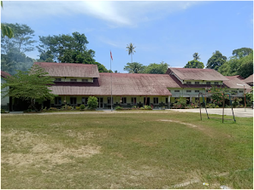](https://www.blogger.com/u/0/blog/post/edit/4477681194789183153/7472057213252945962)

**Kegiatan selama PRAKERIN**

**1.  Menginstal Software Anti virus pada           Komputer**

Pada saat mengoperasikan sebuah komputer, ada beberapa sistem yang akan merusak file atau data yang ada pada komputer kita, nah untuk itu sistem yang tertanam pada komputer kita harus dilindungi dengan cara menjaga keamanannya melalui meng-install software antivirus pada PC Komputer kita.

**[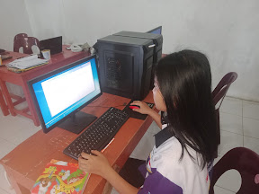](https://www.blogger.com/u/0/blog/post/edit/4477681194789183153/7472057213252945962)**

**2. Installasi Listrik**

**[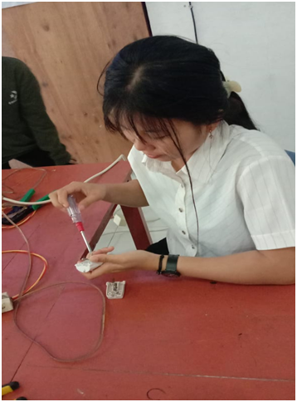](https://www.blogger.com/u/0/blog/post/edit/4477681194789183153/7472057213252945962)**

**3. Membongkar dan Merakit PC**

**[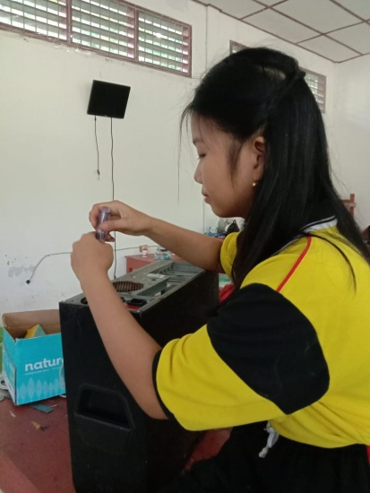](https://www.blogger.com/u/0/blog/post/edit/4477681194789183153/7472057213252945962)**

**4. Pemasangan Kabel**

**[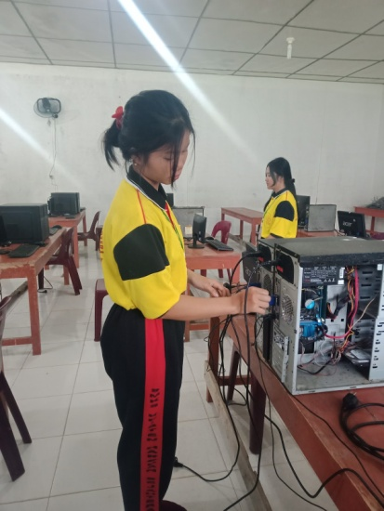](https://www.blogger.com/u/0/blog/post/edit/4477681194789183153/7472057213252945962)**

**5. Memasang CD-Room**

**[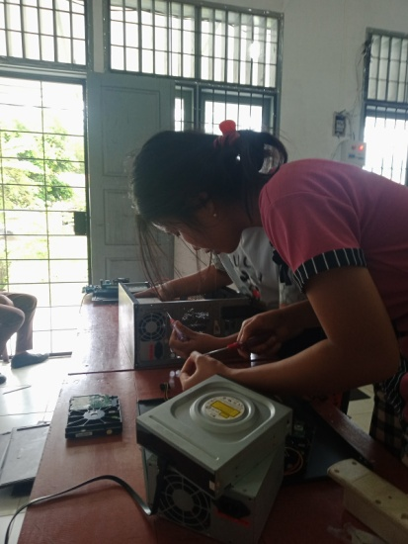](https://www.blogger.com/u/0/blog/post/edit/4477681194789183153/7472057213252945962)**

Oke guyss.. sekian dulu pemaparan yang saya berikan, semoga bermanfaat 😊

Sampai jumpa....